1. Что такое модем и для чего он вообще нужен?

Название его происходит от двух слов: МОДулятор и ДЕМодулятор. Эти два слова как нельзя лучше отражают суть работы, производимой модемом. Он модулирует сигнал, передаваемый в телефонную линию, информацией, получаемой от компьютера, и наоборот, передает в компьютер то, что из линии демодулировал. Зачем это нужно? - сразу спросит дотошный читатель. А вот зачем! Как Вы должно быть знаете (а если не знаете, тем более читайте внимательней!), вся информация представляется в компьютере в виде нулей и единиц. Нули и единицы, в свою очередь, кодируются напряжением: нет напряжения - ноль, есть напряжение - единица. Естественно, что и обмениваться информацией компьютеры могут только с помощью нулей и единиц. Если расстояние, на которое нужно передать данные невелико, как например в компьютере - от одной микросхемы к другой, их просто соединяют проводами. А если Вы хотите передать что-то в компьютер приятелю, который находится скажем в другом районе ? Вы разоритесь только на покупке провода, не говоря уже о том, чтобы заказывать рытье канавы для этого провода, или развешивание его на столбах (иначе ведь сопрут!).
К счастью, во многих местах получил распространение телефон - а это ведь не что иное, как готовая пара проводов. Однако эти провода не так хороши, как хотелось бы, ведь предназначены они все-таки для передачи голоса, а не нолей и единиц. Тут-то и находится занятие для модема: преобразовать нули и единицы в сигнал, более-менее похожий по своим характеристикам на голос, а следовательно пригодный для передачи по телефону. Заодно модем выполняет и функции, характерные для обычного телефона, - набирает номер, снимает трубку когда звонят и т.п.
Чтобы выполнять все возложенные на него функции модем должен быть весьма сообразительным, а это дается непросто даже людям. По сути модем представляет собой маленький компьютер. В нем есть процессор, память, и всякие другие детальки, необходимые для нормальной работы. Одним концом он подключается к телефонной линии, а другим к компьютеру. Если с телефонной линией мы немного разобрались, то про подключение к компьютеру стоит еще сказать несколько слов. Компьютеры - они ведь тоже бывают разные, большие и маленькие, быстрые и не очень. Чтобы не делать для каждого типа компьютеров свой модем, умные люди решили договориться, и во все компьютеры ставить одинаковое устройство - коммуникационный порт (КОМ порт).
Если компьютер имеет такой коммуникационный порт (стандарт на него имеет название RS232C в Америке, и V24 в Европе), то к нему можно подключить любой стандартный модем. Естественно нужно сразу уточнить, что мы имеем ввиду, говоря про "стандартный" модем. Модемов, как таковых, касается три вида стандартов: про один из них Вы уже знаете - он описывает взаимодействие модема с компьютером (RS232C/V24), другой определяет, как преобразуются данные для непосредственной передачи по телефону, а третий описывает команды модему (модемом тоже можно командовать!).
Рассмотрим поподробнее стандарты на протоколы передачи данных по телефонной сети. От того, какие протоколы поддерживает Ваш модем, зависит скорость, с которой он работает, а также сама возможность его работы с каким-либо другим модемом. Вообще говоря, принцип передачи информации по телефону чем-то напоминает радио. Модем генерирует так называемую несущую частоту ("наша радиостанция работает на частоте..."), и модулирует ее поступающей от компьютера информацией по правилам определенного протокола. (Очень часто Вам будет попадаться английское слово CARRIER, - не пугайтесь, оно обозначает именно несущую частоту). Самыми распространенными являются протоколы V21, V22 и V22bis. Они определяют, как должны модулироваться сигналы для передачи информации по телефонным линиям со скоростями до 300, 1200 и 2400 бит в секунду соответственно. Здесь следует отметить, что данные по телефону передаются последовательно, бит за битом, и помимо основной информации, ради которой все затевается, передается и служебная, необходимая для "поддержания разговора". Как правило, в дополнение к 8 битам каждого байта данных прибавляется по 2 бита: один в начало (старт бит) и один в конец (стоп бит). Итого: байт будет состоять из 10 бит, следовательно в нашем случае максимальные скорости передачи полезной информации будут 30, 120 и 240 байт в секунду.
Наука естественно не стоит на месте, и последнее время появились новые протоколы, повышающие скорость и предоставляющие дополнительный сервис. В качестве примера можно привести протоколы MNP и V42/V42bis. Модемы, их поддерживающие, могут автоматически корректировать ошибки, возникающие при передаче, и сжимать передаваемую информацию, что иногда увеличивает производительность. Протоколы передачи V32 и V32bis описывают способ передачи данных со скоростью до 14400 бит в секунду, с возможностью ее автоматического уменьшения или увеличения во время передачи в зависимости от качества линии. Как правило модемы выдерживают совместимость снизу-вверх. То-есть модемы, поддерживающие более совершенные протоколы обмена не перестают тем не менее работать с более старыми моделями. Самое главное, чтобы эти старые модели были стандартными, чего нельзя сказать про некоторые поделки отечественных мастеров. Несмотря на завлекательную рекламу ("1200 !", "2400 !", "высокая надежность !") они способны соединятся только сами с собой, не говоря уже про то, что некоторые из них вместе с сигналом запихивают в линию кучу помех, чем естественно вызывают ярость связистов.
Теперь рассмотрим третий вид стандартов - это стандарт на команды модему. Для того, чтобы прояснить, что же такое "команда модему" сделаю одно пояснение: для любого стандартного модема возможны два режима, в которых он может находится. Первый режим - режим передачи данных. Модем принимает данные от компьютера, преобразует их в сигнал, и посылает в телефонную линию. Аналогично, тот сигнал, что пришел из линии преобразуется в данные, и передается компьютеру. Второй режим - командный. В этом режиме никакой модуляции/демодуляции модем не делает, и в линию ничего не посылает. Все данные, которые к нему поступают от компьютера, он рассматривает как команды, и пытается их выполнить. Этот режим является для модема базовым, то-есть когда Вы включаете модем, он начинает свою работу в командном режиме. В этом режиме Вы можете, посылая модему различные команды, заставить его поднять или опустить трубку, набрать номер, включить или выключить динамик, настроить параметры передачи данных.
Общепринятым в настоящее время является стандарт на команды, предложенный американской фирмой HAYES (читается [хейз]). Обычно так и пишется "HAYES совместимый набор команд", но иногда его еще называют "AT" совместимым набором - по первым двум буквам, которые обозначают команду. Именно по этим первым буквам модем понимает, что вводимую информацию нужно понимать как команду к исполнению. В своих эксперементах Вы должны учитывать, что любая команда модему должна быть не длиннее 40 символов, и заканчиваться кодом "возврата каретки" (клавиша ENTER), хотя здесь есть несколько исключений, которые мы рассмотрим дальше. Если модем распознал команду, он пытается ее выполнить, и сообщить о результате. Самая простая команда состоит всего из двух букв "AT", она заставляет модем "подать голос", ответить, что с ним все в порядке. Этот ответ выглядит как надпись "OK", выдаваемая модемом. Как правило модемы автоматически настраиваются на скорость и другие параметры КОМ порта, к которому они подключены, так-что любой исправный стандартный модем, находящийся в командном режиме должен откликаться на эту простую команду. Если же модем не может понять тот бред, который на него свалился, он ругается "ERROR", что значит ошибка.
Большинство модемов не различают буквы верхнего и нижнего регистра, и игнорируют пробелы, тире и скобки, если они встречаются в командной строке. Это позволяет Вам более наглядно задавать команды (даже чисто внешне команда "AT DP 8 W (044) 123-45-67" выглядит понятнее, чем "AtDp8W0441234567"). Еще одна особенность командного режима, на которую следует обратить внимание - модем не только обрабатывает поступающую к нему информацию, но и передает ее обратно в компьютер. Именно поэтому информация, которую Вы вводите с клавиатуры в терминальной программе выводится обратно на экран. Когда модем находится в режиме передачи данных этого не происходит, вся информация безвозвратно передается модемом в линию, и о том, чтобы возвратить ее Вам на экран должны заботиться программы, работающие с Вашим модемом

2. Устройство современных модемов

2.1 Общие сведения

Сведения о внутреннем устройстве и архитектуре современных модемов не настолько доступны, как, например, информация об устройстве персональных компьютеров. Одной из причин этого является отсутствие каких бы то ни было промышленных стандартов на конструкцию модемов. Другая причина состоит в том, что современные модемы, как правило, строятся на наборах специализированных микросхем, которые реализуют основные модемные функции. Число производителей наборов модемных микросхем значительно меньше числа производителей собственно модемов. Однако все же их недостаточно для того, чтобы можно было вести речь о какой-либо унификации модемных комплектующих. Основными производителями специализированных наборов являются фирмы Rockwell, Intel, AT&T, Sierra Semiconductor, National Semiconductor, Motorola, Exar и некоторые другие. Ряд известных компаний, таких как U.S. Robotics, Telebit, ZyXEL, самостоятельно занимается разработкой и производством модемных микросхем для своих нужд. Некоторые производители при построении модемов используют микросхемы общего назначения — цифровые процессоры и микроконтроллеры.
Казалось бы каждый производитель модемов волен делать, что хочет и как хочет. Однако, это не так. В рамках такой "свободы" производитель должен создать конкурентоспособный продукт, удовлетворяющий множеству стандартных модемных протоколов, которые, в свою очередь, налагают определенные требования на количество и качество его функций. Эти требования приводят к тому, что в отличных по конструкции модемах одни и те же методы и протоколы реализованы различными способами. Один из вариантов исполнения модема можно представить в виде, изображенном на рис. 2.1.
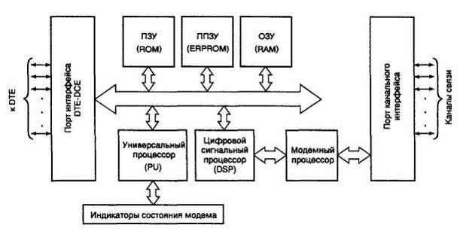
Рис. 2.1 - Устройство современного модема

Модем состоит из адаптеров портов канального и DTE—DCE интерфейсов; универсального (PU), сигнального (DSP) и модемного процессоров; постоянного (ПЗУ, ROM), постоянного энергонезависимого перепрограммируемого (ППЗУ, ERPROM) оперативного (ОЗУ, RAM) запоминающих устройств и схемы индикаторов состояния модема.
Порт интерфейса DTE—DCE обеспечивает взаимодействие с DTE. Возможные варианты реализации интерфейса DTE — DCE подробно рассматриваются в разделе 3.1. Если модем внутренний, вместо интерфейсов DTE—DCE может применяться интерфейс внутренней шины компьютера ISA. Порт канального интерфейса обеспечивает согласование электрических параметров с используемым каналом связи. Канал может быть аналоговым или цифровым, с двух- или четырехпроводным окончанием.
Универсальный процессор выполняет функции управления взаимодействием с DTE и схемами индикации состояния модема. Именно он выполняет посылаемые DTE АТ-команды и управляет режимами работы остальных составных частей модема. Также универсальный процессор может реализовывать операции компрессии/декомпрессии передаваемых данных (см. гл. 8).
Интеллектуальные возможности модема определяются в основном типом используемого PU и микропрограммой управления модемом, хранящейся в ROM. Путем замены или перепрограммирования ROM иногда можно достичь существенного улучшения свойств модема, то есть произвести его модернизация, или апгрейд (upgrade). Такого рода модернизация некоторых моделей модемов может обеспечить поддержку новых протоколов или сервисных функций, таких как автоматическое определение номера (АОН) вызывающего абонента. Для облегчения такой модернизации в последнее время вместо микросхем ROM стали широко применяться микросхемы флэш-памяти (FlashROM).
Схема ERPROM позволяет сохранять установки модема в так называемых профайлах или профилях модема на время его выключения. Память RAM интенсивно используется для временного хранения данных и выполнения промежуточных вычислений как универсальным, так и цифровым сигнальным процессорами.
На сигнальный процессор, как правило, возлагаются задачи по реализации основных функций протоколов модуляции (кодирование сверточным кодом, относительное кодирование, скремблирование и т.д.), за исключением разве что собственно операций модуляции/демодуляции. Последние операции обычно выполняются специализированным модемным процессором.
Описанное распределение функций между составными частями модема может быть, и скорее всего будет, совсем не таким, какое реализовано в вашем конкретном модеме. Однако внутренней начинкой современного модема все эти функции в той или иной мере должны выполняться.
Ниже подробнее остановимся на устройстве аналоговых (для телефонных каналов) и цифровых модемах и основных их функциях, связанных с обработкой сигналов. Согласно рис. 2.1 эти функции реализуются цифровым сигнальным процессором, модемным процессором и собственно канальным интерфейсом.

2.2 Состав модема для КТСОП

Большинство современных модемов для телефонных каналов КТСОП обеспечивают синхронную передачу данных по каналу. Поэтому, кратко остановимся на функциональном устройстве и работе именно таких модемов.
В самом общем виде синхронный модем содержит приемник, передатчик, компенсатор электрического эха, схему управления и, возможно, источник питания (рис. 2.2). Схема управления, как правило, исполняется в виде микропроцессора универсального назначения (PU на рис. 2.1), и предназначена для обеспечения интеллектуального интерфейса с DTE и управления работой приемника, передатчика и эхо-компенсатора.

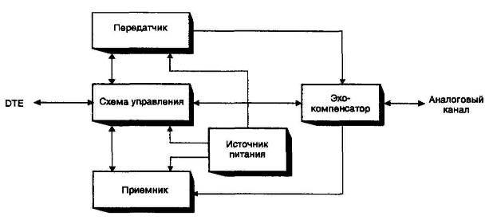
Рис. 2.2 - Схема синхронного модема

Эхо-компенсатор предназначен для ослабления вредного влияния помехи в виде электрического эха (собственного отраженного сигнала) на прием сигнала от удаленного модема. Работа эхо-компенсатора подробнее будет рассмотрена ниже.
Передаваемые DTE данные поступают в передатчик модема, который выполняет операции скремблирования, относительного кодирования, синхронизации и иногда вносит предыскажения, частично компенсирующие нелинейность амплитудой и фазочастотной характеристик (АЧХ и ФЧХ) используемого телефонного канала. Схема передатчика приведена на рис. 2.3.

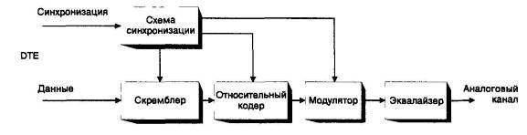
Рис. 2.3 - Схема передатчика синхронного модема

Схема синхронизации передатчика получает сигнал опорной частоты от внутреннего генератора или получать его от DTE, например, через 24 контакт разъема DB-25 интерфейса RS-232. В последнем случае модем обязан поддерживать синхронный режим работы не только по каналу с удаленным модемом, но и по интерфейсу DTE-DCE. Скремблер предназначен для придания свойств случайности (рандомизации) передаваемой последовательности данных с целью облегчения выделения тактовой частоты приемником удаленного модема. При использовании сигналов ФМ и производных от них, применение относительного кодирования позволяет решить проблему неоднозначности фазы, восстановленной на приеме несущей.
Приемник типового синхронного модема в свою очередь содержит адаптивный эквалайзер со схемой управления, модулятор с задающим генератором, демодулятор, относительный декодер, дескремблер и схему синхронизации (рис. 2.4).
Модулятор приемника совместно с задающим генератором позволяют перенести спектр принимаемого сигнала (300—3400 Гц) в область более высоких частот. Это делается для облегчения операций фильтрации и демодуляции. Относительный декодер и дескремблер выполняют операции, обратные выполняемым в передатчике. Схема синхронизации выделяет тактовую частоту из принимаемого сигнала и подает его на другие узлы приемника.
Адаптивный эквалайзер приемника, как и эквалайзер передатчика, позволяет компенсировать нелинейные искажения, вносимые каналом передачи. Адаптивность эквалайзера заключается в его способности подстраиваться под изменяющиеся параметры канала в течение сеанса связи. Для этого сигнал ошибки фазы с демодулятора поступает на схему управления, которая вырабатывает управляющие сигналы для эквалайзера. Сам эквалайзер состоит из линии задержки с отводами и набора управляемых усилителей с изменяемым коэффициентом усиления (рис. 2.5).
Более подробно остановимся на работе таких блоков синхронного модема, как скремблер и эхо-компенсатор.

2.3 Скремблирование

Двоичный сигнал на входе модема может иметь произвольную статистическую структуру, которая не всегда удовлетворяет требованиям, предъявляемым синхронным способом передачи. Среди этих требований основными являются следующие.
Частота смены символов (1, 0) должна обеспечивать надежное выделение тактовой частоты непосредственно из принимаемого сигнала.
Спектральная плотность мощности передаваемого сигнала должна быть, по возможности, постоянной и сосредоточенной в заданной области частот с целью снижения взаимного влияния каналов.
Приведенные требования должны выполняться независимо от структуры передаваемого сообщения. Поэтому в синхронных модемах исходная последовательность двоичных посылок часто подвергается определенной обработке. Смысл такой обработки состоит в получении последовательности, в которой статистика появления нулей и единиц приближается к случайной, что позволяет удовлетворить двум названным выше требованиям.
Одним из способов такой обработки является скремблирование (scramble — перемешивание). Скремблирование — это обратимое преобразование структуры цифрового потока без изменения скорости передачи с целью получения свойств случайной последовательности. Скремблирование производится на передающей стороне с помощью скремблера, реализующего логическую операцию суммирования по модулю два исходного и псевдослучайного двоичных сигналов. На приемной стороне осуществляется обратное преобразование — дескремблирование, выполняемое дескремблером. Дескремблер выделяет из принятой последовательности исходную информационную последовательность. На рис. 2.6 показано включение скремблера и дескремблера в канал связи.

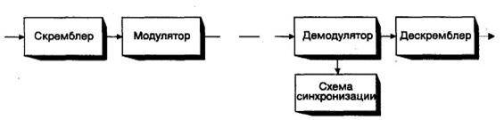
Рис. 2.6 - Схема включения скремблера и дескремблера в канал связи

Основной частью скремблера является генератор псевдослучайной последовательности (ПСП) в виде линейного -каскадного регистра с обратными связями, формирующий последовательность максимальной длины 2-1. Различают два основных типа скремблеров-дескремблеров — самосинхронизирующиеся и с начальной установкой (аддитивные).
Схема пары самосинхронизирующихся скремблер-дескремблер представлена на рис. 2.7. Особенностью самосинхронизирующего скремблера является то, что он управляется самой скремблированной последовательностью, т.е. той, которая поступает в канал. Поэтому в данном случае не требуется специальной установки состояний скремблера и дескремблера, поскольку они оказываются идентичными в результате записи в их регистры сдвига скремблированной последовательности.

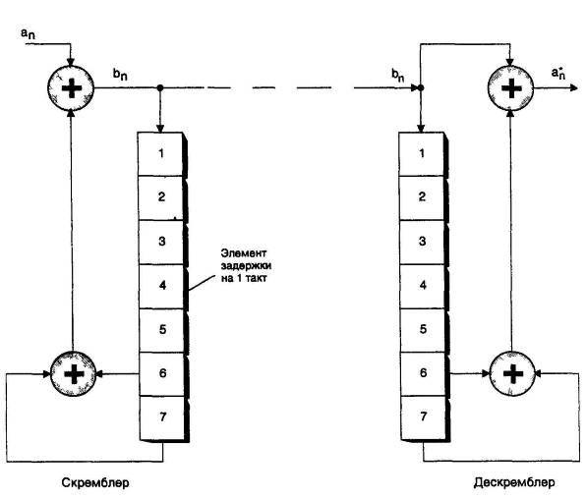
Рис. 2.7 - Схема скремблирования с самосинхронизацией

При потере синхронизма между скремблером и дескремблером время его восстановления не превышает числа тактов, равного числу ячеек регистра скремблера. На приемной стороне выделение информационной последовательности происходит сложением по модулю два принятой скремблированной последовательности с псевдослучайной последовательностью (ПСП) регистра. Например, для схемы, изображенной на рис. 2.7, входная последовательность an с помощью скремблера в соответствии с выражением
bn=an+(bn-6+bn-7)

преобразуется в двоичную последовательность Ь„, посылаемую в канал. В приемнике из этой последовательности таким же регистром сдвига, как и на передаче, формируется последовательность

an*=bn+(bn-6+bn-7)

которая идентична последовательности a„. Это легко проверяется при преобразовании первого выражения к виду

an=bn+(bn-6+bn-7)

и сравнении полученного выражения с предыдущим.
Одним из недостатков самосинхронизирующих скремблеров-дескремблеров является присущее им свойство размножения ошибок. Так, для схемы на рис. 2.7 при одной ошибке в последовательности bn ошибочными оказываются также 6-й и 7-й символы. В общем случае влияние ошибочно принятого бита будет проявляться α раз, где α — число обратных связей. Данный недостаток ограничивает число обратных связей в регистре сдвига, которое практически не превышает α=2, т.е. полином регистра является триномом вида x+xu+1. Второй недостаток самосинхронизирующихся скремблеров связан с возможностью появления на его входе так называемых "критических ситуаций", когда выходная последовательность приобретает периодический характер с периодом, меньшим длины ПСП. Для предотвращения таких ситуаций в скремблере и дескремблере согласно рекомендациям ITU-T предусматриваются специальные дополнительные схемы контроля, которые выявляют периодичность элементов на входе и нарушают ее.
Недостатки, присущие самосинхронизирующим скремблеру-дескремблеру, практически отсутствуют при аддитивном скремблировании (рис. 2.8).

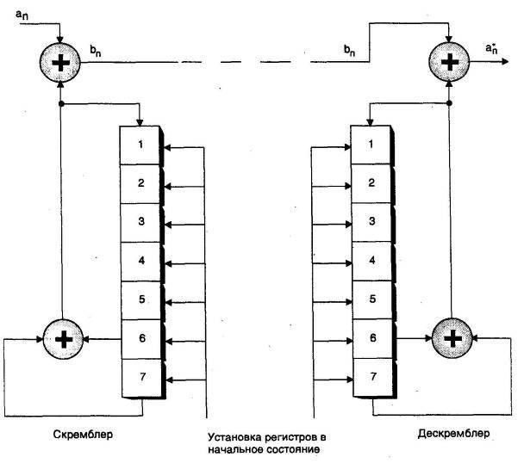
Рис. 2.8 - Схема скремблирования с начальной установкой

Однако в этом случае требуется предварительная идентичная установка состояний регистров скремблера и дескремблера. В скремблере с начальной установкой, как и в самосинхронизирующем скремблере, производится суммирование входного сигнала и ПСП, но результирующий сигнал не поступает на вход регистра. В дескремблере скремблированная последовательность также не проходит через регистр сдвига, поэтому размножения ошибок не происходит. Суммируемые в скремблере последовательности независимы, поэтому критических ситуаций не наступает. Отсутствие эффекта размножения ошибок и необходимость специальной защиты от нежелательных ситуаций делают способ аддитивного скремблирования предпочтительнее и экономически эффективнее, если не учитывать затрат на решение задачи взаимной синхронизации пары скремблер-дескремблер.
Рассмотрим влияние скремблирования на энергетический спектр двоичного сигнала. На рис. 2.9, а изображен пример энергетического спектра для периодического сигнала с периодом Т, содержащим 6 двоичных элементов с длительностью Т0. После скремблирования ПСП с М=2-1 элементами спектр существенно "обогащается" (рис. 2.9, б). В примере число составляющих спектра увеличилось в М раз, одновременно уровень каждой составляющей уменьшается в такое же число раз.

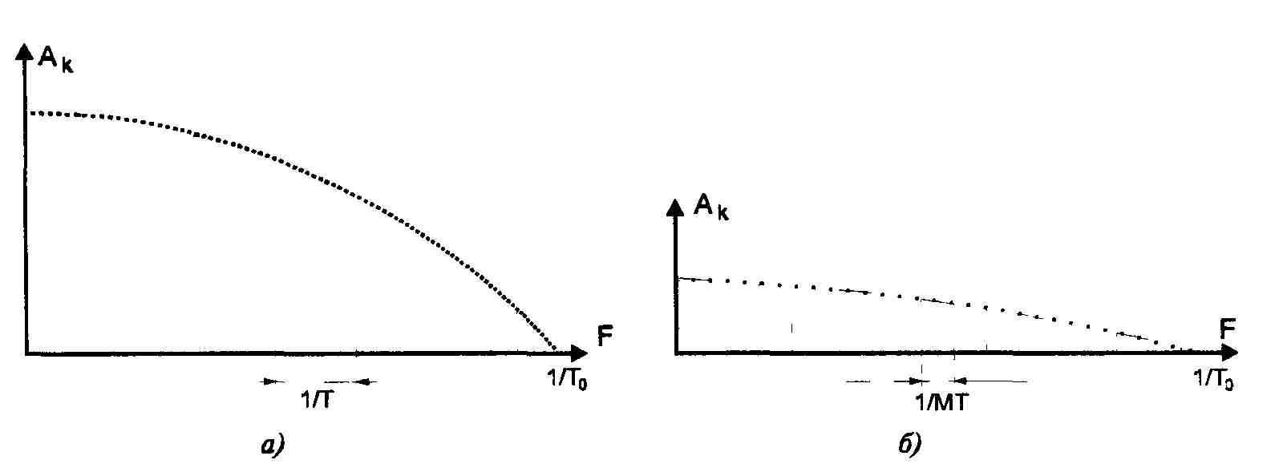
Рис. 2.9 - Спектр сигнала до (а) и после (б) скремблирования

2.4 Эхо-подавление

Организация дуплексной высокоскоростной передачи является не простой задачей при использовании коммутируемых каналов с двухпроводным окончанием. В отличие от выделенных четырехпроводных каналов (рис. 2.10, а), характерной особенностью телефонного канала КТСОП является наличие участков перехода двухпроводной части канала в четырехпроводную. Переход осуществляется при помощи дифференциальных систем (ДC), обеспечивающих необходимое затухание по встречным направлениям передачи. Если эти затухания очень велики, то схему связи можно практически считать четырехпроводной, представляещей собой электрически разомкнутую систему.
Однако идеальных дифференциальных систем не существует. В результате, как и во всякой электрически замкнутой системе, в двухпроводном телефонном канале присутствуют токи обратной связи, вызывающие искажения амплитудно-частотных и фазочастотных характеристик прямого и обратного каналов. В качестве примера на рис. 2.10, б приведена типичная схема модемного канала с тремя дифференциальными системами и, соответственно, тремя путями прохождения эхо-сигналов. Собственный отраженный и задержанный сигнал поступает на вход демодулятора, являясь для него помехой. Чем большей задержкой обладает эхо-сигнал, тем труднее с ним бороться.
Рассмотрим один из возможных вариантов дифференциальных систем — мостовую трансформаторную дифференциальную систему (рис. 2.11). Такая дифференциальная система будет обеспечивать достаточное затухание (более 50 дБ) во встречных направлениях приема-передачи лишь при условии выполнения ее баланса. Однако обеспечить точный баланс не так просто, как может показаться на первый взгляд. Причиной этому является как изменения комплексных сопротивлений двух- (Z2пр) и четырехпроводных (Zпрд4 и Zпрм4) линий, так и их несоответствие номинальным значениям. Это происходит вследствие, например, неодинаковой длины и различного качества абонентских линий, или в случае параллельного подключения модема к телефонному аппарату.
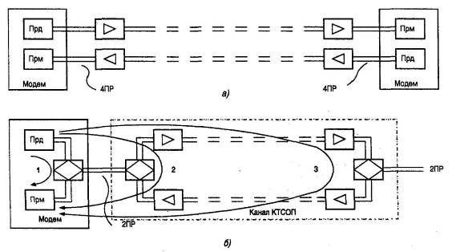
Рис. 2.10 - Схема телефонных каналов с четырехпроводным (а) и двухпроводным окончанием (б) с путями прохождения эхо-сигналов (1, 2, 3)

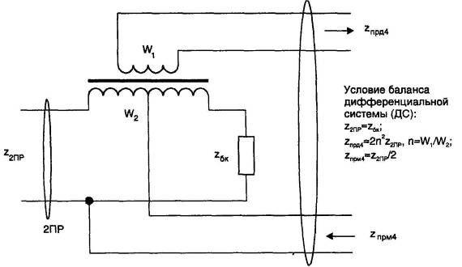
Рис. 2.11 - Схема мостовой трансформаторной дифференциальной системы

Известны так называемые самобалансирующиеся дифференциальные системы, автоматически подстраиваемые под параметры используемой линии связи. Их рассмотрение выходит за рамки данной книги. Стоит лишь отметить, что они представляют собой достаточно сложные электронные устройства.
Для борьбы с электрическим эхом возможно использование следующих методов:
частотное разделение каналов;
применение самобалансирующихся дифференциальных систем;
компенсация зхо-сигнала.
При использовании первого метода вся полоса пропускания канала разделяется на два частотных подканала, по каждому из которых передается сигнал в одном направлении. Очевидно, в этом случае нет возможности использовать полосу канала в полном объеме. Более того, для исключения проникновения боковых гармоник между подканалами приходится вводить защитный частотный интервал. В результате этого подканалы займут меньше половины полной полосы пропускания канала. Существующие протоколы модуляции с частотным разделением каналов, например V.21 и V.22, обеспечивают симметричную дуплексную связь со скоростью не выше 2400 бит/с. Ряд протоколов с частотным разделением, например HST, обеспечивает и более скоростную связь, но в одном направлении. В то время как скорость передачи по обратному каналу значительно меньше. Такая разновидность дуплексной связи называется асимметричной.
Применение автоматически настраиваемых дифференциальных систем экономически невыгодно из-за высокой сложности их технической реализации.
В связи с этим наибольшее распространение получил компенсационный метод борьбы с эхо-сигналом. Суть метода заключается в том, что модем, обладая информацией о своем собственном передаваемом сигнале Sпрд(t), может использовать ее для фильтрации принимаемого сигнала Sпрм(t) от эхо-помехи. Отраженный эхо-сигнал E(t) претерпевает существенные изменения вследствие амплитудных и фазовых искажений. На этапе установления соединения каждый модем посылает определенный зондирующий сигнал и определяет параметры эхо-отражения: время запаздывания, амплитудные и фазовые искажения, мощность отраженного сигнала. В процессе сеанса связи эхо-компенсатор модема вычитает из принимаемого входного сигнала свой собственный выходной E*(t), скорректированный в соответствии с полученными параметрами эхо-отражения. Функцию создания копии эхо-сигнала выполняет линия задержки с отводами, схема которой приведена на рис. 2.12.

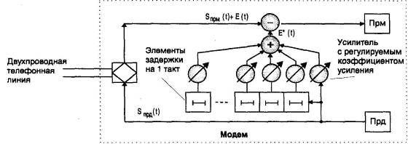
Рис. 2.12 - Схема эхо-компенсатора

Технология эхо-компенсации позволяет отвести для дуплексной передачи всю ширину полосы пропускания телефонного канала, однако требует немалых вычислительных ресурсов для обработки сигнала.

2.5 Устройство цифрового модема

Как уже отмечалось, к цифровым модемам можно отнести такие устройства, как CSU/DSU (Channel Service Unit/Data Service Unit), терминальные адаптеры ISDN, а также модемы на короткие расстояния (Short Range Modem). По выполняемым функциям цифровые модемы очень похожи на модемы для аналоговых каналов связи. За исключением самых простейших, цифровые модемы обладают интеллектуальными функциями и поддерживают набор АТ-ко-манд. В первую очередь это относится к цифровым модемам, работающим на коммутируемых линиях, например, в сетях ISDN. В качестве примера цифрового модема рассмотрим устройство CSU/DSU.
Устройства CSU/DSU применяются для передачи данных по цифровым каналам типа Е1/Т1, Switched 56 и другим. CSU обеспечивает правильное согласование с используемым цифровым каналом и частотную коррекцию линии. CSU также поддерживает выполнение проверок по шлейфу. На CSU часто устанавливаются световые индикаторы, сигнализирующие об обрыве местных линий, потери связи со станцией, а также о работе в режиме проверки по шлейфу. Питание CSU может осуществляться отдельным источником питания, либо посредством самой цифровой линии.
Модули обслуживания данных, или цифровые служебные модули DSU включаются в цепь между CSU и DTE (рис. 2.13), в качестве которого часто выступает не только компьютер, но и различное сетевое оборудование, например, маршрутизатор, мост, мультиплексор или сервер. На DSU обычно устанавливается интерфейс RS-232 или V.35. Основной задачей DSU является приведение потока цифровых данных, поступающих от DTE в соответствие со стандартом, принятым для данной цифровой линии.

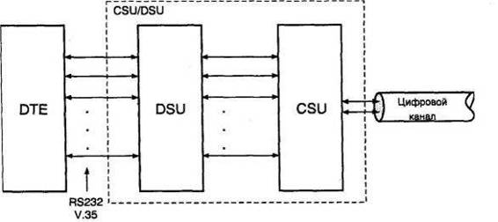
Рис. 2.13 - Схема устройства CSU/DSU

Можно провести аналогию с аппаратурой для сетей ISDN. В этом случае CSU играют примерно ту же роль, что и NT1, а DSU похожи на терминальные адаптеры ISDN. DSU часто встраивают в другие устройства, например мультиплексоры. Но чаще их комбинируют с CSU. При этом получается единое устройство, именуемое CSU/DSU или DSU/CSU. В CSU/DSU могут встраиваться схемы сжатия передаваемых данных, а также резервные коммутируемые порты. Часто устройства CSU/DSU выполняют функции защиты от ошибок, реализуя один из протоколов супермножества HDLC. К сожалению, в области цифровых модемов нет такой жесткой стандартизации на протоколы сжатия данных, защиты от ошибок и вид линейного кодирования, какая существует для аналоговых модемов КТСОП. По этой причине следует с большой осторожностью осуществлять выбор цифровых модемов различных производителей.
Как уже отмечалось, для передачи данных по цифровым линиям требуется выполнить определенное преобразование исходной последовательности. Такое преобразование часто носит название линейного кодирования (кодирования для линии передачи). Рассмотрим подробнее для чего и как оно делается.

